25-I-2020

AUVASA crece en viajeros en el año 2019 un 1,64 %, hasta rebasar la cifra de los 26 millones

Los datos positivos son debidos a los cambios efectuados en la red de transporte, las políticas tarifarias implantadas y la apuesta de la ciudadanía por una movilidad sostenible y la mejora del entorno urbano en que convivimos

El promedio de viajeros en días laborables ha sido de 89.138, mientras algunos días se ha rebasado la cifra récord de 100.000 viajeros

Destaca el aumento de los viajeros del servicio especial Fútbol, con un total de 47.031 viajeros y un incremento cercano al 30% respecto al año 2018

En el año 2019 se ha confirmado la tendencia positiva en relación con el número de viajeros del servicio de transporte urbano prestado por AUVASA, con un crecimiento anual del 1,64 %, hasta situarse en 26.018.796 viajeros anuales transportados.

Desde el 2 de enero de 2018, fecha en la que se puso en marcha el “Plan de Adecuación de la Red de Transporte Urbano de Valladolid”, se ha registrado un aumento de más de 455.000 viajeros, una vez que se han consolidado las acciones de mejora del citado plan.

Las cifras de viajeros en este último año se sitúan al nivel de las del año 2013, en el que, fruto de la coyuntura económica general, comenzó el descenso de viajeros. Este año, por lo tanto, se invierte la tendencia negativa.

Para el Concejal de Movilidad y Espacio Urbano y Presidente de AUVASA Luis Vélez, “estos positivoss datos obtenidos son el resultado de los cambios efectuados en la red de transporte, las políticas tarifarias implantadas y la apuesta de la ciudadanía por una movilidad sostenible y por la mejora del entorno urbano en que convivimos”.
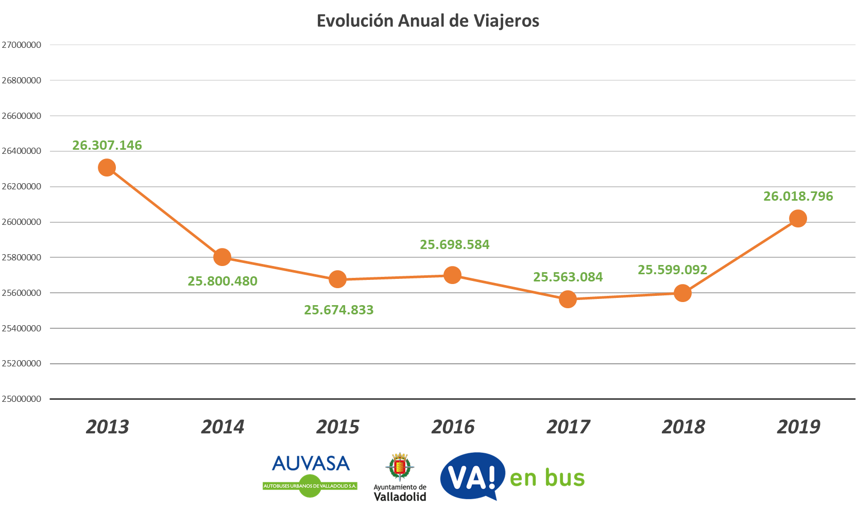

Este aumento de viajeros se ha registrado de forma generalizada en nueve de los doce meses del año, con un mayor incremento en febrero, marzo, mayo, julio y octubre. Se trata, por lo tanto, de una tendencia mantenida a lo largo del año, en el que, además, se han registrado cifras récord de viajeros, con valores diarios por encima de los 100.000.

Precisamente estos valores récord se corresponden con el día de transporte gratuito por activación del protocolo de contaminación del aire (28 de febrero), o los días de mayor afluencia a la zona centro de la ciudad (black friday y periodo navideño), en los que los Vallisoletanos han apostado por el transporte urbano para moverse al centro, evitando desplazamientos en vehículo privado y contribuyendo a la mejora de la calidad del aire de nuestra ciudad.

El promedio de viajeros en días laborables ha sido de 89.138, mientras que en sábados y festivos se transportó una media de 51.572 y 32.715 viajeros respectivamente. El intervalo horario de mayor tráfico de viajeros (en días laborables) es el comprendido entre las 14 y 15 h., con casi el 10% del total de viajeros diarios.

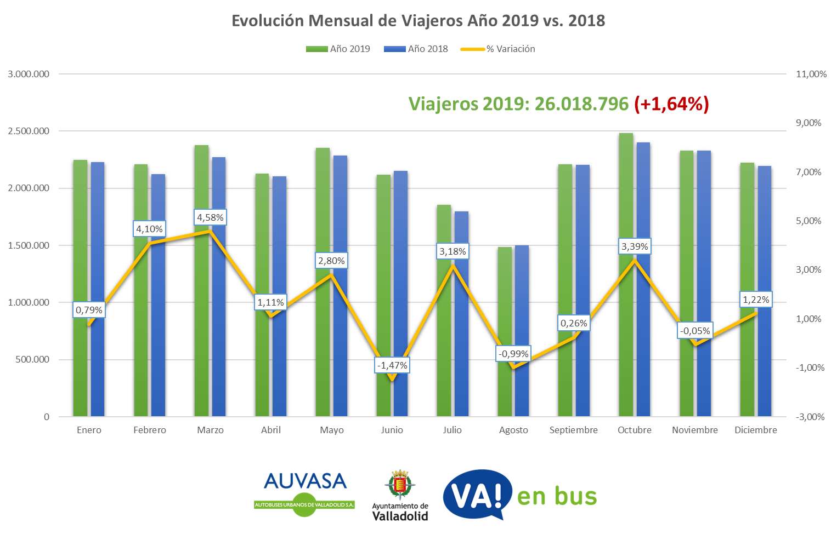

Con relación a la distribución de viajeros por líneas, se ha producido un incremento del 1,54 % en las líneas ordinarias, entre las que figuran la 1, 2, 6, 8 y Circular (C1+C2) como las de mayor demanda.

Es significativo observar que la mayor parte de las líneas afectadas por el “Plan de Adecuación de la Red de Transporte Urbano de Valladolid” del año 2018 han experimentado un crecimiento en este último año, tanto en líneas de gran volumen de viajeros, como la 1, 2, 5 o 3, como en otras de menor demanda, como la 33, 4 o H.

Igualmente, destaca el aumento de los viajeros del servicio especial Fútbol, con un total de 47.031 viajeros y un incremento cercano al 30% respecto al año 2018. Como contrapartida, ha disminuido el número de viajeros en los servicios matinales y búho, en valores cercanos al 3% y 4% respectivamente.

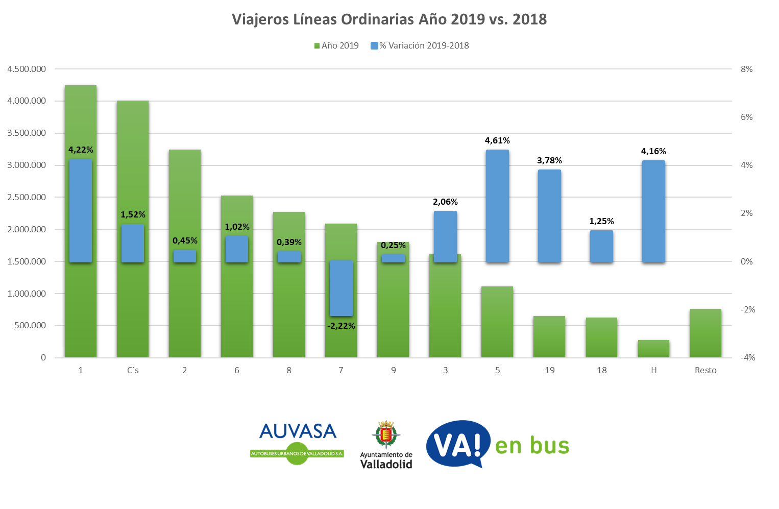

Respecto a la utilización de los diferentes títulos de viaje, el aumento de viajeros cobra especial relevancia en el caso de los bonos mensuales, con un aumento por encima del 16% respecto al año anterior, hasta alcanzar un total de 1.875.356 viajeros.

Del total de viajeros, solamente el 7,15 % hacen uso del billete ordinario, mientras que el resto se benefician de tarifas bonificadas. El título mayoritario es el bonobús ordinario, que representan más de 50% de los viajeros totales (14.370.777). Con carácter de gratuidad se sitúa un 16,5 %, entre los que se encuentran los usuarios de entre 0 y 12 años (incluido bono infantil), pensionistas y viajes realizados con transbordo.
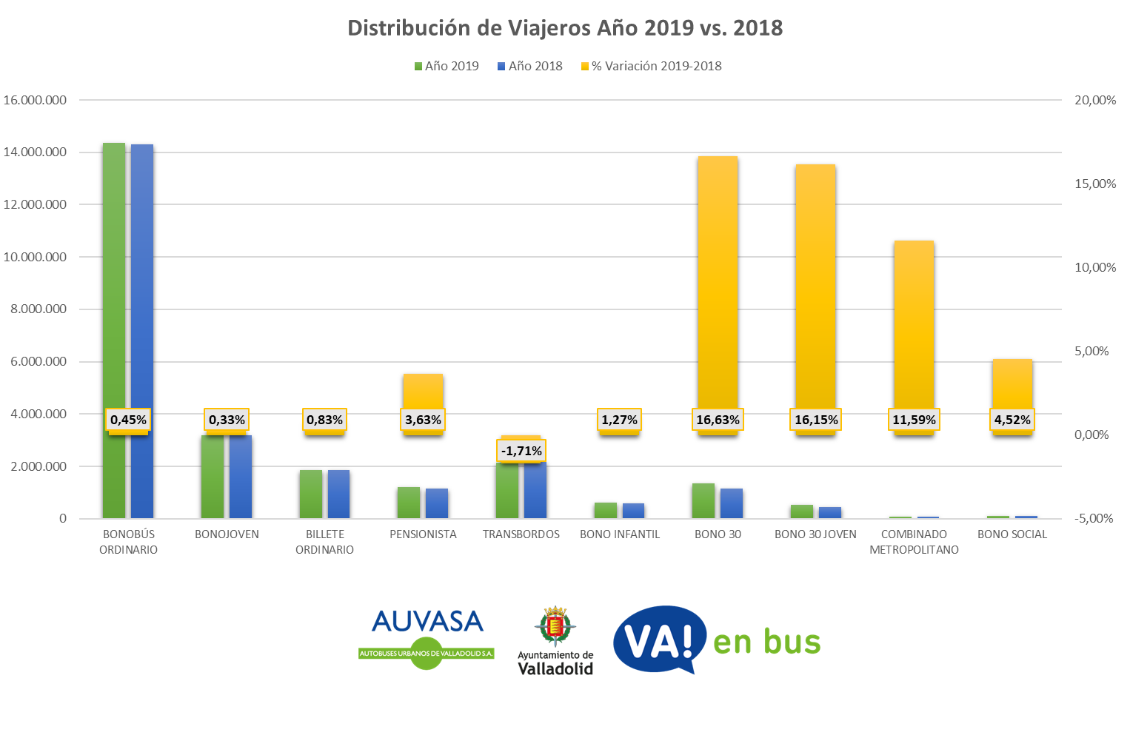

Se trata, por lo tanto, de datos que ponen de manifiesto la magnífica acogida que por parte de la ciudadanía han tenido las nuevas tarifas y títulos de viaje implantadas en los últimos años que, por una parte, bonifican a los ciudadanos que más uso hacen del transporte urbano, y por otra crean cantera entre los más jóvenes. En el caso de bonos mensuales el crecimiento ha sido de un 16,5%, mientras que el bono infantil es utilizado por el 70% de los jóvenes posibles beneficiarios de este título gratuito.

En resumen, Valladolid crece en relación con el transporte urbano en el año 2019, rompe tendencias negativas de años anteriores, y apuesta por este medio en el ámbito general de la movilidad en nuestra ciudad.

